


江西通信产业服务有限公司

2025年1-11月运维服务技术研发报告
文件编号：JXTX-07-03
编制部门:研究总院 | 编制时间:2025.11.30
版本:V1.0 | 编制时间:2025.11.30
批准人:涂志云 | 审批时间:2025.11.30

修订记录
修订日期 | 版本 | 变更说明 | 修订人 | 审批人 | 批准人
2025.1.10 | V1.0 | 新建 | 熊发云 | 何峻 | 涂志云

目录
江西通信产业服务有限公司 1
2025年1-11月运维服务技术研发报告 1
1. 年度研发工作概述 4
2. 翔云-服务价值平台 4
2.1. 服务知识管理模块 4
2.1.1. 服务知识管理 4
2.1.2. 服务知识类别 5
2.1.3. 服务知识导入 5
2.2. 客户满意度调查模块 5
2.2.1. 满意度调查项配置 5
2.2.2. 满意度问卷导入 6
2.2.3. 调查问卷发放 6
3. 运维手册研发情况 6
4. 新技术研发进展情况 7
5. 资金使用情况 7
6. 总结与展望 8

年度研发工作概述
2025年度，研究总院严格遵循《运维服务技术研发规划》的指引，聚焦“数智运营”转型目标，协同各业务部门，扎实推进各项研发任务。本年度核心目标是构建“管理智能、知识内嵌、操作自动、文档规范”的运维能力体系。截至报告期末，规划内主要项目均已完成或超额完成阶段性目标，新技术探索取得初步成果，资金使用符合预算计划，为公司运维服务能力的升级奠定了坚实的技术基础。

翔云-服务价值平台
完成状态：已上线并进入全面推广阶段。
项目进展情况如下：
规划内容 | 实际完成情况
第一阶段：需求分析与平台设计（1-3月） | 已完成业务调研、产品原型与交互设计，技术架构方案通过评审。
第二阶段：核心功能开发（4-6月） | 完成服务知识管理模块（知识条目管理、分类标签、Excel导入）与客户满意度调查模块（调查项配置、问卷手动发放）的开发。
第三阶段：智能功能与数据分析开发（7-9月） | 完成知识关联与应用功能、满意度结果自动汇总与统计分析模块，并完成服务价值可视化报表基础开发。
第四阶段：系统集成、测试与试点运行（10月） | 已完成系统集成测试、性能与安全测试，并于数智运维部试点运行，反馈良好，正在组织全面推广。

服务知识管理模块

服务知识管理
支持服务知识新增、编辑、导出、搜索和列表查看等功能
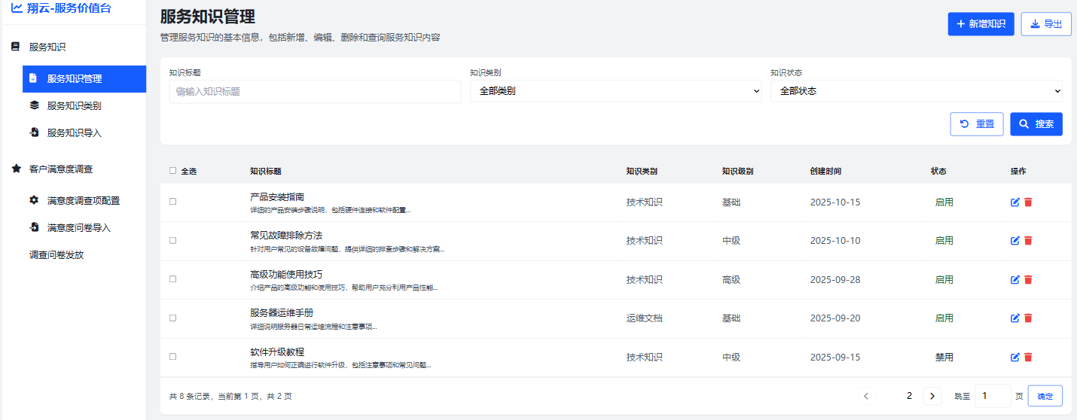

服务知识类别
支持对服务知识进行分类，默认为技术知识、运维文档、流程规范、培训资料。同时可对分类进行新增、编辑、删除等。
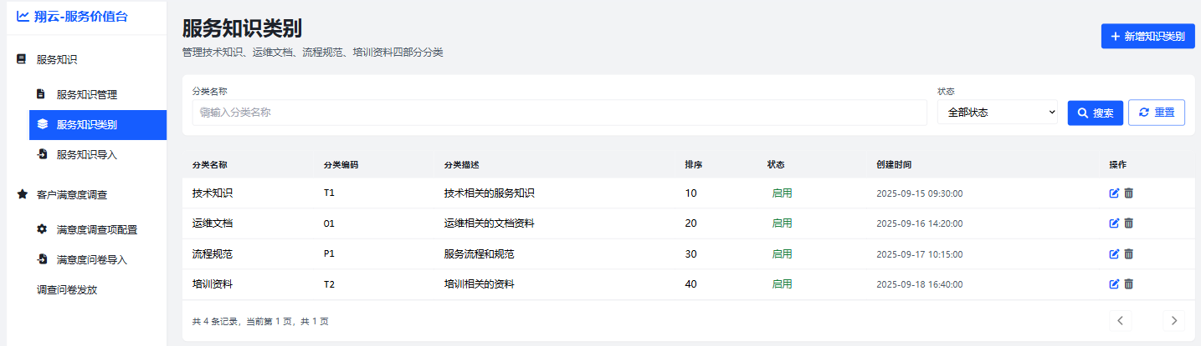

服务知识导入
支持xlsx和xls格式的导入。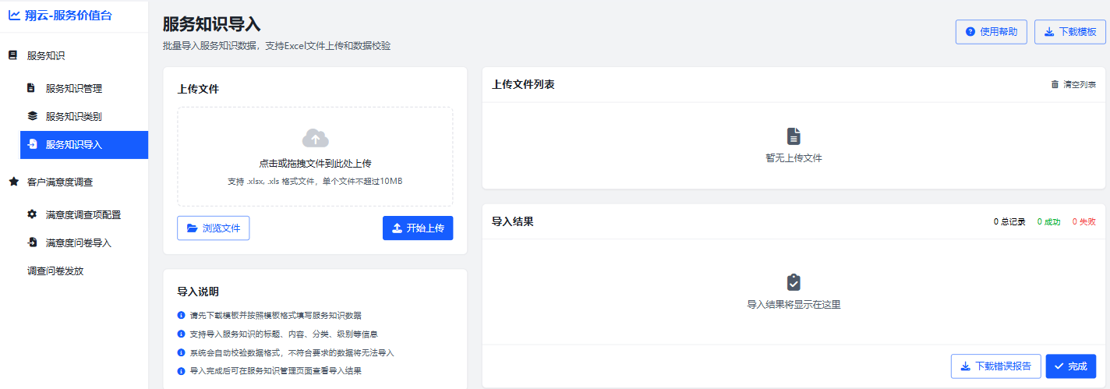

客户满意度调查模块

满意度调查项配置
对满意度调查项进行自主配置，实现按需调查目的
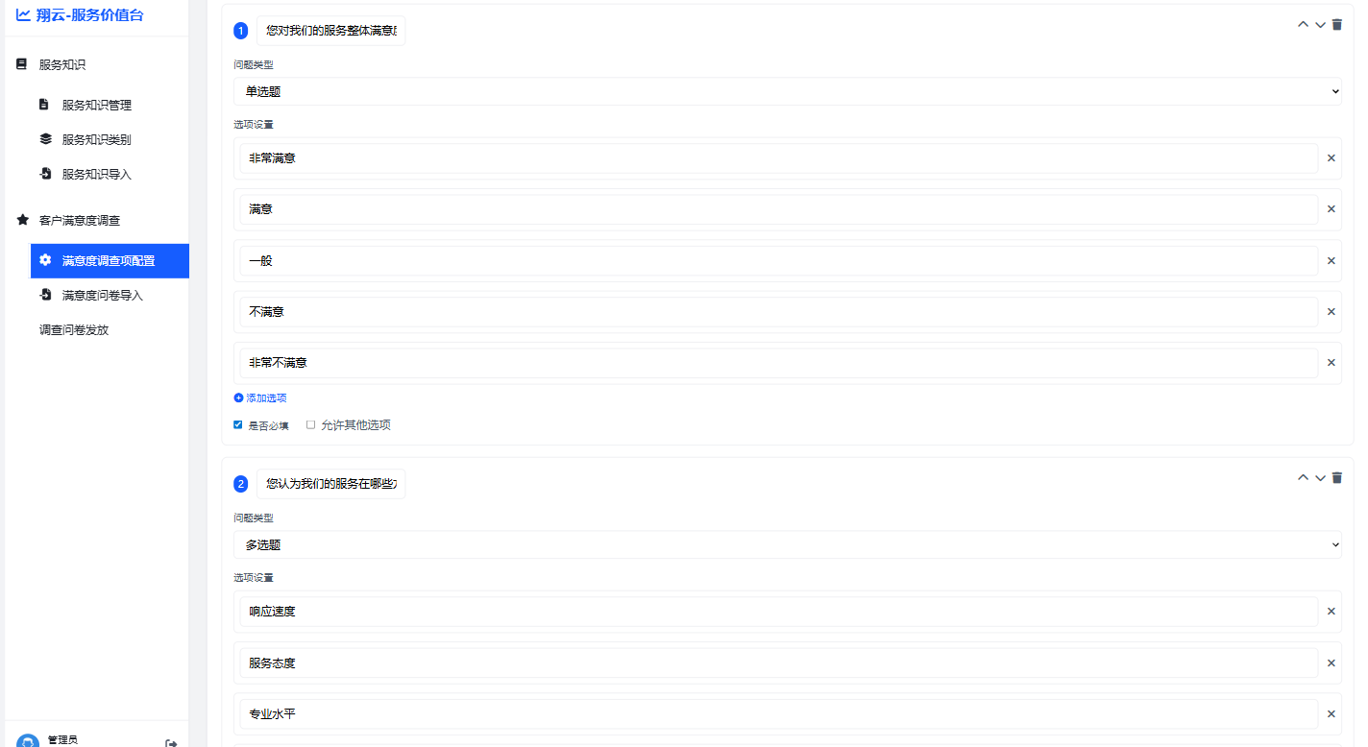

满意度问卷导入
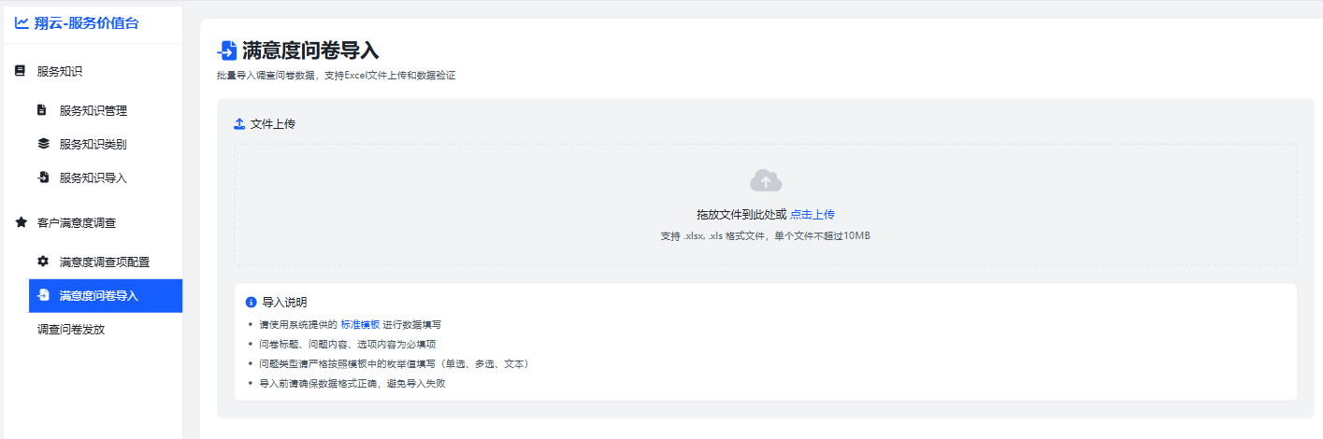

调查问卷发放
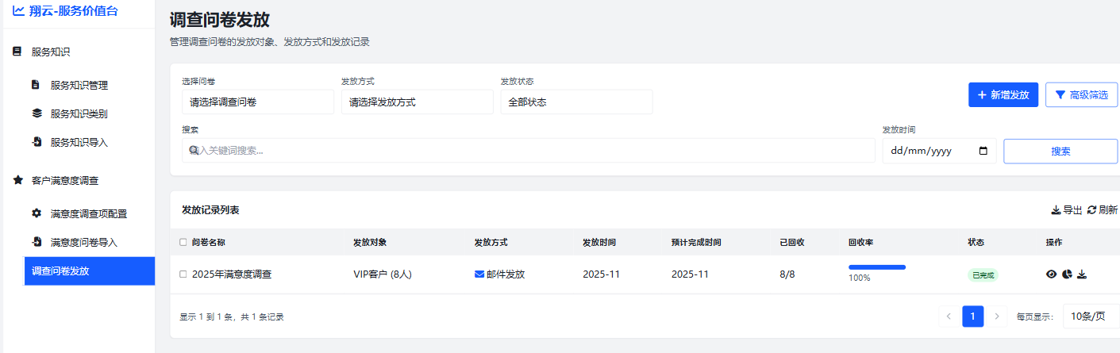

运维手册研发情况
完成状态：年度计划手册全部完成。
核心成果：严格按《手册研发计划表》推进，完成了关键手册的标准化研发：
《财务机器人系列运维手册》：已于Q1发布，涵盖了往来核销、报表自动化等机器人的全生命周期操作指南，成为相关岗位的必备工具书。
《零信任安全接入平台运维手册》：Q2发布，整合了客户端部署、日常故障排查（FAQ）及应急流程，使零信任相关的支持效率提升30%。
《数据库系统标准化运维手册》：Q3正式发布，覆盖MySQL数据库的架构规范、巡检清单、备份恢复、性能优化及故障应急流程，已作为公司级数据库运维的统一标准，在翔云系统等多个项目中应用，显著提升了数据库运维的规范性与事故响应效率。
标准化建设：所有新编手册均遵循公司统一模板，结构清晰、图文并茂，并建立了与知识库联动的定期评审与更新机制，初步形成了体系化的运维知识资产。

新技术研发进展情况
完成状态：预研与评估阶段顺利完成，已进入原型验证阶段。
核心进展：
AIOps场景探索：Q2-Q3期间，技术虚拟小组完成了对开源框架的技术评估。Q4起，已选取“Nginx访问日志错误模式自动识别”作为首个PoC场景，目前原型系统正在测试环境中运行，初步验证了通过简单规则引擎实现异常模式过滤的可行性。
超自动化流程拓展：基于现有RPA经验，对低代码工作流平台进行了选型研究。已完成“月度运维报告数据自动采集与生成”流程的设计，计划于12月进行自动化流程部署测试。
融合探索：已初步规划了智能告警事件与知识库解决方案、自动化流程的联动接口方案，为2026年深度集成打下基础。
阶段结论：本年度新技术研发工作实现了从0到1的突破，明确了技术路线，积累了初步实践经验，达到了“能力建设和方向验证”的预期目标。

资金使用情况
2025年度，研发规划预算总额为103万元。截至2025年11月20日，实际支出共计96.8万元，预算执行率为94%，资金使用健康、合理，主要支出情况如下：
人力资源成本（60万元预算）：实际支出60万元，执行率100%。为研发团队薪酬、奖金，是项目顺利推进的根本保障。
软硬件及云资源采购（12万元预算）：实际支出11.5万元。主要用于智能平台生产环境云服务器租赁及部分商业BI组件许可采购。
专项费用（31万元预算）：
手册研发（8万元）：实际支出7.8万元，用于手册编写、评审及知识适配。
新技术研发（15万元）：实际支出13.5万元，用于技术培训、PoC环境搭建及外部专家咨询。
外包咨询与培训推广（8万元）：实际支出4万元，主要用于安全测试服务及内部推广活动，部分培训计划调整至2026年初执行，故有结余。
资金结余：累计结余6.2万元，主要为部分软硬件采购的节余及调整至下年度的培训费用。所有结余资金将按公司财务制度管理，可用于规划内项目的后续优化或经批准后转入下年度研发计划。

总结与展望
2025年度运维服务技术研发工作整体达成既定目标，在平台智能化、知识体系化、操作自动化及技术前瞻性等方面均取得了实质性进展。这些成果直接提升了运维服务的效率、质量与客户感知。
展望2026年，研究总院将在巩固本年度成果的基础上，重点推进智能服务平台的深化应用与全国推广，完成知识库系统的全面优化，并依据本年度的预研成果，审慎推进1-2个AIOps或超自动化场景的试点落地，持续驱动公司运维服务能力与核心竞争力的提升。

